Форматы передачи по интерфейсу SPI

В течение передачи по интерфейсу SPI данные одновременно передаются и принимаются по двум линиям синхронно с синхроимпульсами сдвига. Полярность и фаза последовательных синхроимпульсов сдвига - это основной компонент, определяющий формат передачи данных по интерфейсу SPI. Полярность последовательных синхроимпульсов соответствует свободному логическому состоянию линии синхронизации и поэтому также определяет, какой фронт синхроимпульса является активным ребром. Для того, чтобы свободное логическое состояние линии синхронизации было определено как низкое логическое состояние (активным фронтом синхроимпульса является нарастающий фронт), бит выбора полярности синхроимпульсов (CKPOL; SPICF.0) должен быть сброшен в 0, а установка этого бита в единицу (CKPOL = 1) определит свободное состояние синхроимпульса как высокое логическое состояние, т.е. активным фронтом синхроимпульса будет являться спадающий фронт. Фаза последовательных синхроимпульсов определяет, какой фронт используется для выборки данных последовательным регистром сдвига. Бит выбора фазы синхроимпульсов (CKPHA; SPICF.1) определяет по активному или неактивному фронту будет осуществляться захват данных. Когда CKPHA установлен в 1, то данные выбираются по неактивному фронту синхроимпульса (возвращение синхроимпульса в свободное состояние). Когда CKPHA сброшен в 0, то данные выбираются по активному фронту синхроимпульсов (переход синхроимпульса в активное состояние). Совместно биты CKPOL и CKPHA позволяют определить четыре возможных формата передачи данных по SPI интерфейсу. Эти форматы приведены на рисунке 43.

Каждый раз, когда активный фронт используется для выбора данных (CKPHA = 0), цикл передачи должен быть начат с установки сигнала SSEL. Поэтому между передачами сигнал SSEL должен переводиться в неактивное состояние. Наоборот, когда для выборки используется неактивный фронт (CKPHA = 1), сигнал SSEL может остаться низким между пакетами данных, при этом начало передачи определяется первым активным фронтом синхроимпульса.
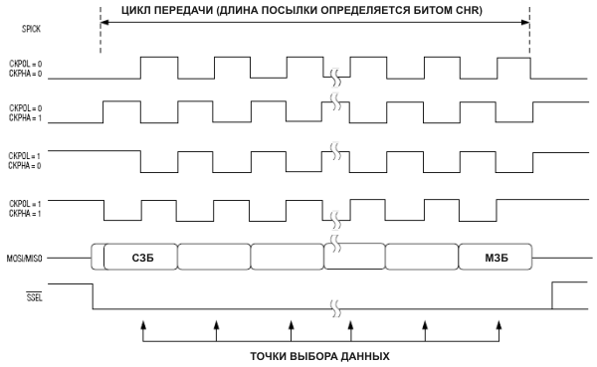
Рисунок 43. Форматы передачи данных по SPI интерфейсу (определяется битами CKPOL и CKPHA)

Длительность SPI посылки

Чтобы гибко подстраиваться под различную длительность посылки данных, в регистре настройки модуля SPI имеется бит выбора длительности посылки (CHR). Бит CHR позволяет выбирать длительность посылки 8 или 16 бит. При загрузке 8- битных данных в буферный регистр SPIB, байт, предназначенный для передачи, должен быть помещен в младший байт передаваемого слова. При приеме 8- битных данных слово также находится в младшем байте регистра SPIB. В режиме обмена 8- битными данными старший байт буферного регистра SPIB не определен.

Скорости обмена данными по SPI интерфейсу

При работе в режиме ведомого, синхроимпульсы формирует внешнее ведущее устройство SPI интерфейса. Для правильной работы в режиме ведомого, частота синхроимпульсов не должна превышать частоту системных синхроимпульсов, деленную на 8.

При работе в режиме ведущего, микроконтроллер сам формирует синхроимпульсы SPI интерфейса. Скорость обмена данными определяется коэффициентом деления системных синхроимпульсов, который задается значением регистра коэффициента деления для SPI интерфейса (SPICK). Модуль SPI поддерживает 256 различных коэффициентов деления. Частота синхроимпульсов SPICK определяется следующей формулой:
Скорость обмена данными по SPI интерфейсу (бод) = Частота системных синхроимпульсов / (2 * коэффициент деления частоты системных синхроимпульсов),
где коэффициент деления частоты системных синхроимпульсов = (SPICK.7:0) + 1.

Так как скорость обмена данными по SPI интерфейсу зависит от частоты системных синхроимпульсов, то изменение частоты этих синхроимпульсов, например при активизации одного из режимов управления питанием, изменит скорость обмена данными по SPI интерфейсу. Попытка же активизировать режим управления питанием при передачи данных по SPI интерфейсу (STBY = 1) игнорируются.

Обратите внимание, однако, что в режиме управления питанием (PMME = 1) запись в регистр SPIB в режиме ведущего и установка активного сигнала на выводе SSEL в режиме ведомого квалифицируются как активизация режима переключения источника (SWB = 1). В режиме останова синхронизация модуля SPI приостанавливается.

Основные характеристики SPI интерфейса:
Полнодуплексный 3-проводный синхронный обмен данными.
Режим работы ведущий или ведомый.
Обмен данными с передаваемыми первыми старшим или младшим битами.
Четыре программируемые скорости обмена данными.
Флаг прерывания по окончании передачи.
Активация из Idle режима (только в режиме ведомого)

Соединения между ведущим и ведомым CPU, использующими SPI интерфейс, показаны на рис. 39. Вывод PB1(SCK) является выходом тактового сигнала ведущего микроконтроллера и входом тактового сигнала ведомого. По записи ведущим CPU данных в SPI регистр начинает работать тактовый генератор SPI и записанные данные сдвигаются через вывод выхода PB2(MOSI) ведущего микроконтроллера на вывод входа PB2 (MOSI) ведомого микроконтроллера. После сдвига одного байта тактовый генератор SPI останавливается, устанавливая флаг окончания передачи (SPIF). Если в регистре SPCR будет установлен бит разрешения прерывания SPI (SPIE), то произойдет запрос прерывания. Вход выбора ведомого PB0(SS), для выбора индивидуального SPI устройства в качестве ведомого, устанавливается на низкий уровень. При установке высокого уровня на выводе PB0(SS) порт SPI деактивируется и вывод PB2(MOSI) может быть использован в качестве вывода входа. Режим ведущий/ведомый может быть установлен и программным способом установкой или очисткой бита MSTR в регистре управления SPI.

Два сдвиговых регистра ведущего и ведомого микроконтроллеров можно рассматривать как один разнесенный 16-разрядный циклический сдвиговый регистр. См. Рис 39. При сдвиге данных из ведущего микроконтроллера в ведомый одновременно происходит сдвиг данных из ведомого микроконтроллера в ведущий, т.е. в течение одного цикла сдвига происходит обмен данными между ведущим и ведомым микроконтроллерами.
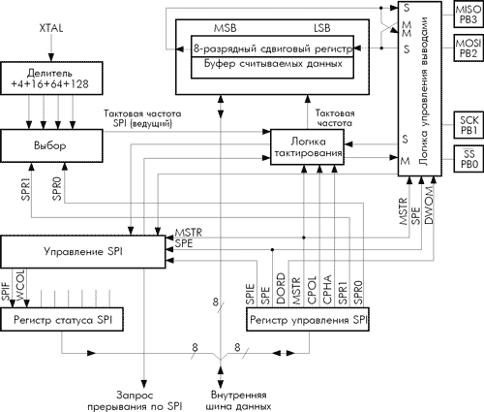
Рис. 38. Блок-схема SPI

В системе организовано одиночное буферирование передающей стороны и двойное буферирование на приемной стороне. Это означает то, что передаваемые символы не могут быть записаны в регистр данных SPI прежде, чем будет полностью завершен цикл сдвига.

С другой стороны, при приеме данных принимаемый символ должен быть считан из регистра данных SPI прежде, чем будет завершен прием следующего символа, в противном случае предшествовавший символ будет потерян.

При разрешенном SPI направления данных выводов MOSI, MISO, SCK и SS настраиваются в соответствии со следующей таблицей:

Таблица 22. Настройка выводов SPI
Вывод | Направление, ведущий SPI | Направление, ведомый SPI/b
MOSI | Определяется пользователем | Вход
MISO | Вход | Определяется пользователем
SCK | Определяется пользователем | Вход
S S | Определяется пользователем | Вход

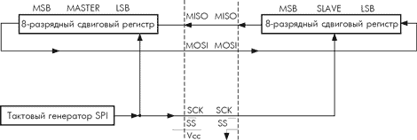
Рис. 39. Межсоединения ведущего и ведомого SPI

Функционирование входа SS

При работе SPI ведущим (бит MSTR регистра SPCR установлен), пользователь имеет возможность установить направление работы вывода SS. Если вывод SS сконфигурирован как выход, то вывод является выводом общего назначения и он не активируется системой SPI. Если же вывод SS сконфигурирован как вход, то для обеспечения работа ведущего SPI он должен удерживаться на высоком уровне. Если, в режиме ведущего, вывод SS является входом и внешней периферийной схемой на него подан низкий уровень, то SPI воспримет его как обращение другого ведущего SPI к себе как к ведомому. Чтобы избежать конфликтной ситуации на шине, система SPI выполняет следующие действия:
- Бит MSTR в регистре SPCR очищается и SPI система становится ведомой. Результатом этого является то, что MOSI и SCK выводы становятся входами.
- Устанавливается флаг SPIF регистра SPSR и, если разрешено прерывание SPI, начнется выполнение подпрограммы обработки прерывания.

Таким образом, когда управляемый прерыванием передающий SPI используется в ведущем режиме, и существует вероятность подачи на вывод SS управляющего сигнала низкого уровня, прерывание должно всегда проверять установлен ли еще бит MSTR. Если же бит MSTR был очищен выбором режима ведомого, то он должен быть установлен пользователем.

Если же SPI работает в режиме ведомого, то вывод SS постоянно работает на вход. Если на вывод SS подан низкий уровень, то SPI активируется и MISO, если это определено пользователем, становится выходом. Все остальные выводы являются входами. Если вывод SS удерживается на высоком уровне, то все выводы являются входами , SPI пассивен, что означает, что он не будет получать входящих данных.

Существует четыре варианта комбинации фазы и полярности SCK относительно

последовательных данных, определяемые управляющими битами CPHA и CPOL. Форматы передачи данных SPI показаны на Рис. 40 и 41.
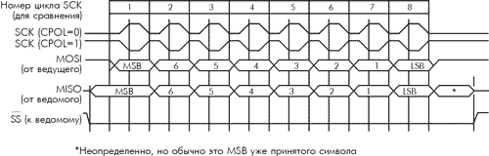
Рис. 40. Формат пересылок SPI при CPHA = 0

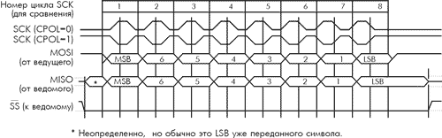
Рис. 41. Формат пересылок SPI при CPHA = 1

Регистр управления SPI - SPCR - (Control Register)
Биты | 7 | 6 | 5 | 4 | 3 | 2 | 1 | 0
$0D ($2D) | SPIE | SPE | DORD | MSTR | CPOL | CPHA | SPR1 | SPR0 | SPCR
Чтение/Запись | R/W | R/W | R/W | R/W | R/W | R/W | R/W | R/W
Начальное состояние | 0 | 0 | 0 | 0 | 0 | 0 | 0 | 0

Bit 7 - SPIE: SPI Interrupt Enable - Разрешение прерывания SPI
Установка бита SPIE в состояние 1 приводит к установке бита SPIF регистра SPSR и, при разрешении глобального прерывания, к выполнению прерывания SPI.
Bit 6 - SPE: SPI Enable - Разрешение SPI
Установка бита SPE в состояние 1 разрешает подключение SS, MOSI, MISO и SCK к выводам PB4, PB5, PB6 и PB7.
Bit 5 - DORD: Data Order - Порядок данных
При установленном в состояние 1 бите DORD передача слова данных происходит LSB вперед. При очищенном бите DORD первым передается MSB слова данных.
Bit 4 - MSTR: Master/Slave Select - Выбор режима ведущий/ведомый
При установленном в состояние 1 бите MSTR SPI работает в ведущем режиме и при очищенном бите в ведомом режиме. Если SS сконфигурирован как вход и на него подан низкий уровень при установленном MSTR, то MSTR будет сброшен и будет установлен бит SPIF в регистре SPSR. Чтобы вновь разрешить ведущий режим SPI, пользователь должен установить MSTR.
Bit 3 - CPOL: Clock Polarity - Полярность тактового сигнала
SCK в режиме ожидания находится на высоком уровне при установленном в состояние 1 бите CPOL и на низком уровне при сброшенном бите CPOL. См. рис. 40 и 41.
Bit 2 - CPHA : Clock Phase - Фаза тактового сигнала
Работа этого бита отражена на рис. 40 и 41.
Bits 1,0 - SPR1, SPR0: SPI Clock Rate Select 1 and 0 - Выбор частоты тактового сигнала, биты 1 и 0
Эти два бита управляют частотой тактового сигнала прибора, работающего в ведущем режиме. В ведомом режиме состояния битов влияния не оказывают. Состояния битов и устанавливаемый коэффициент деления частоты fCL показаны в таблице:

Таблица 23. Соотношения между SCK и частотой генератора
SPR1 | SPR0 | Тактовая частота SCK
0 | 0 | f_{CL} / 4
0 | 1 | f_{CL} / 61
1 | 0 | f_{CL} / 64
1 | 1 | f_{CL} / 128

Регистр статуса SPI - SPSR - (Status Register)
Биты | 7 | 6 | 5 | 4 | 3 | 2 | 1 | 0
$0E ($2E) | SPIF | WCOL |  |  |  |  |  |  | SPSR
Чтение/Запись | R | R | R | R | R | R | R | R
Начальное состояние | 0 | 0 | 0 | 0 | 0 | 0 | 0 | 0

Bit 7 - SPIF: SPI Interrupt Flag - Флаг прерывания по SPI
По завершении обмена последовательными данными бит SPIF устанавливается в состояние 1 и, если бит SPIE в регистре SPCR установлен и разрешено глобальное прерывание, генерируется сигнал прерывания. Бит SPIF очищается аппаратно при выполнении подпрограммы обработки соответствующего вектора прерывания. Бит SPIF может быть очищен также при первом считывании состояния регистра статуса SPI, с установленным битом SPIF, с последующим обращением к регистру данных SPI (SPDR).
Bit 6 - WCOL: Write Collision flag - Флаг ошибки при записи
Бит WCOL устанавливается в состояние 1 если в процессе передачи данных выполнялась запись в регистр данных (SPDR). Чтение содержимого регистра данных, как и запись в него, выполненные во время пересылки данных, могут привести к неверному результату. Бит WCOL (и бит SPIF) аппаратно очищаются (сбрасываются в состояние 0) при первом считывании регистра статуса SPI, с установленным WCOL, с последующим обращением к регистру данных SPI (SPDR).
Bit 5..0 - Res: Reserved bits - Зарезервированные биты
Эти биты в микроконтроллерах ATmega603/103 зарезервированы и при считывании всегда покажут состояние 0.

Регистр данных SPI - SPDR - (SPI Data Register)
Биты | 7 | 6 | 5 | 4 | 3 | 2 | 1 | 0
$0F ($2F) | MSB |  |  |  |  |  |  | LSB | SPDR
Чтение/Запись | R/W | R/W | R/W | R/W | R/W | R/W | R/W | R/W
Начальное состояние | 0 | 0 | 0 | 0 | 0 | 0 | 0 | 0

Регистр данных SPI представляет собой регистр с возможностью чтения/записи и предназначен для пересылки данных между регистровым файлом и сдвиговым регистром SPI. Запись в регистр SPDR инициирует передачу данных, считывание регистра приводит к чтению сдвигового регистра приема.

